作业（5.1，5.2）
- 本次批改
1（单），2（双），3，4：状态表（双）、状态图（双），5：状态表（双）、状态图（单）、特征方程，7，8

二、参考答案及存在的主要问题

- 时序逻辑电路的特点是：任意时刻的输出不仅取决于该时刻 输入变量 的状态，而且还与电路 过去的状态 有关，因此时序电路具有 记忆功能 。
- 时序逻辑电路在结构上一定包含 触发器 ，而且它的 输出 还必须反馈到输入端，与 输入变量 一起决定电路的输出状态。
- （选做）一个触发器有 2 个稳态，它可记录 1 位二进制码，存储8位信息需要 8 个触发器。
- 两个TTL或非门组成的基本触发器如图所示，如果R=S=0，则触发器的状态为 c 。试做出该触发器的状态表和状态图。
  - 置0
  - 置1
  - Q^{n+1}=Q^{n}
  - 状态不定

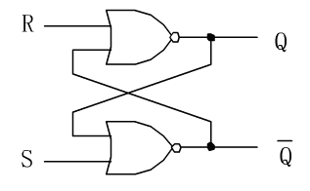

状态真值表如下：
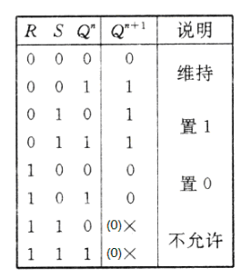
状态图
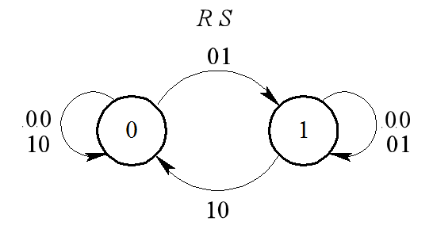

- P₁₂₉ 2(b) 假设Q₂的初始状态为“0”。 注：次态方程即特征方程。
解：CP=0时，触发器工作；cp=1时，触发器状态不变。
故，当CP=0时，状态真值表如下：
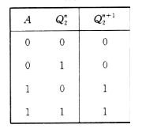
特征方程：
状态图：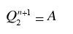
波形图：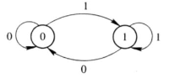
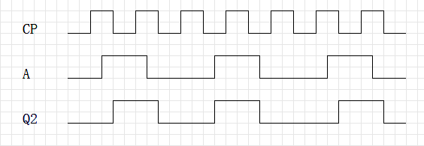

- （选做）为将D触发器转换为T触发器，图示电路的虚线框内应是 b 。
  - 或非门
  - 同或门
  - 异或门
  - 与非门
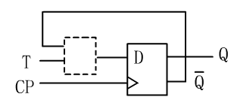
T触发器的特征方程为：
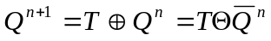
- 电路图如图所示，在CP脉冲信号作用下，欲使Q^{n+1}=Q^{n}，则输入A、B应为 a,b 。

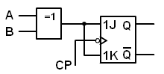
  - A=0，B=0
  - A=1，B=1
  - A=0，B=1
  - A=1，B=0

- JK触发器在CP脉冲作用下，欲使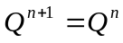，则输入信号应为 b,c,d 。（多项选择）
  - 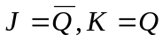
  - J=Q，K=0 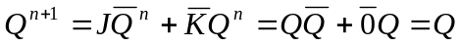
  - J=K=0
  - 